一．填空题（每题3分，共15分）
（1） 0.5； （2.） 6；（3）1；（4）0.5；（5）（2.676, 2.924）
二．选择题（每题3分，共15分）
BCABD
三．（本题满分10分）
解：A=“生产的产品是次品”，B₁=“产品是甲厂生产的”，B₂=“产品是乙厂生产的”，B₃=“产品是丙厂生产的”，易见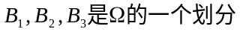
(1) 由全概率公式，得
(2) 由Bayes公式有：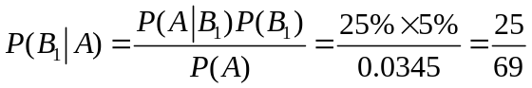
四．（本题满分12分）
解：（1） 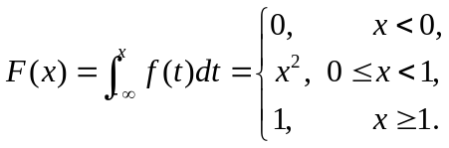
（2）解法1（分布函数法）
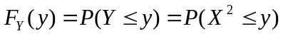.
当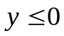时，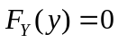；
当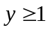时，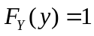；
当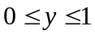时，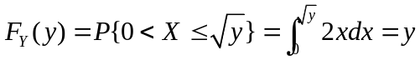，或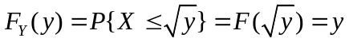；
所以 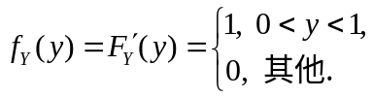
解法2（公式法）
由于在内单调增加，故 时，其反函数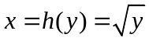在 内具有一阶连续偏导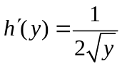，所以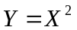的密度函数为
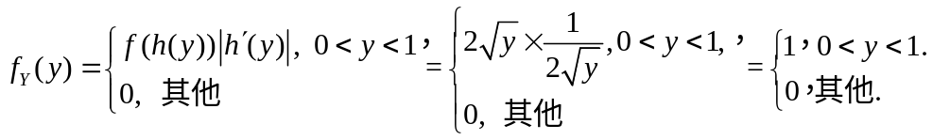
五．（本题满分14分）
解：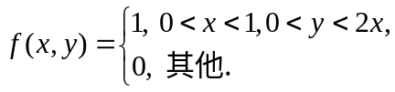
（1）当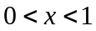时，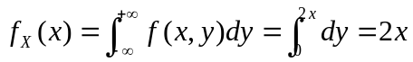；
当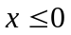或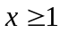时，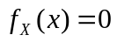，所以
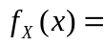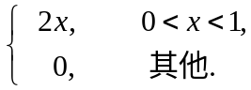
同理可得， 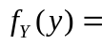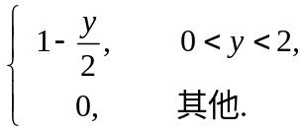
- 因为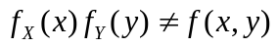，所以不独立；
- 解法1记区域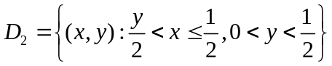，其面积为
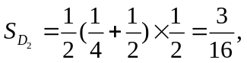于是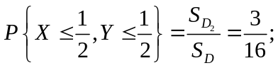
解法2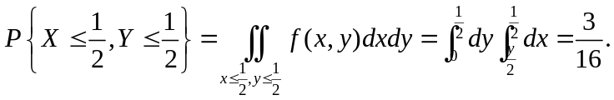
六．（本题满分14分）
（1）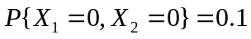；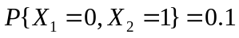；
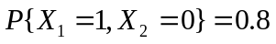；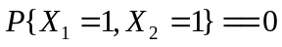 ；
(2) 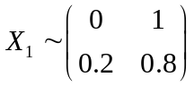,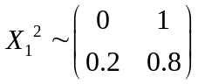 ; 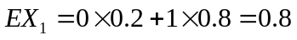,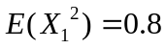
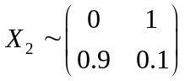,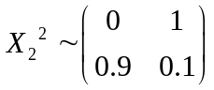 ; 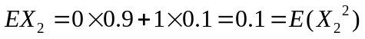
又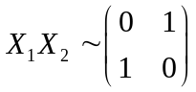, 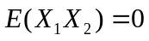
从而
故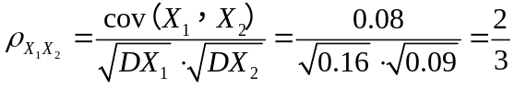
七．（本题满分14分）
解：（1）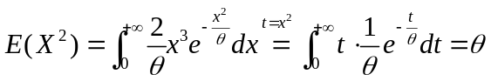．
（2）似然函数为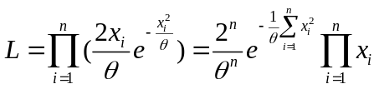，
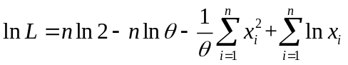．
令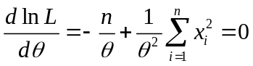，解得的最大似然估计量为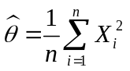．
（3）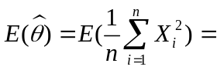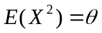.所以是的无偏估计.
八．（本题满分6分）
由正态分布的性质知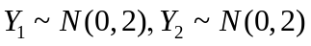，得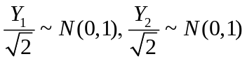，所以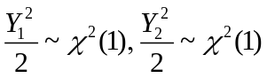，且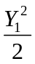和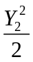相互独立，故


